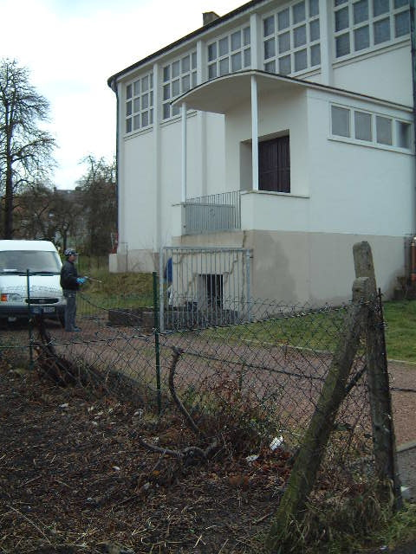

Bild 1: Katholische Kirche, Vollsicherung über 3 Jahre, wieder neue Schäden

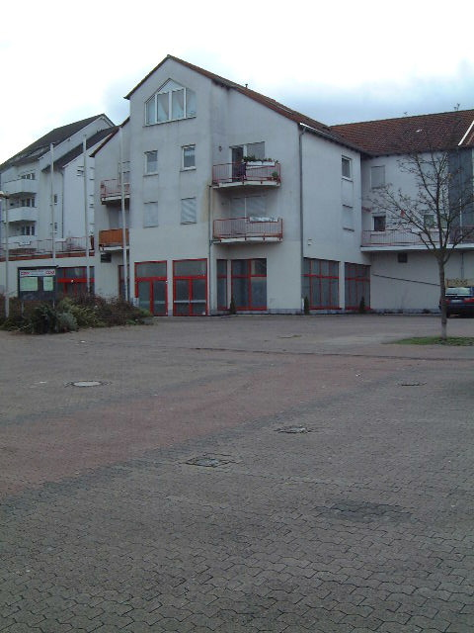

Bild 2: Gebäude muss voll gesichert werden, daher Supermarkt geschlossen

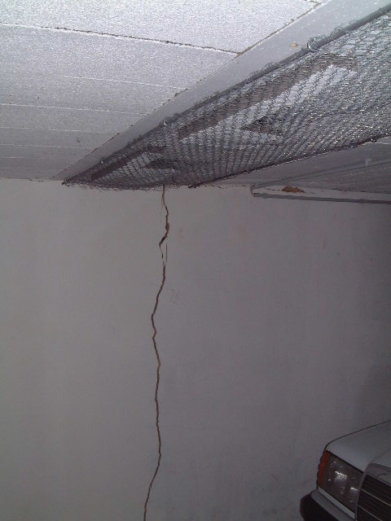

Bild 3: An der Marienkirche: Rissbildung in der Garage
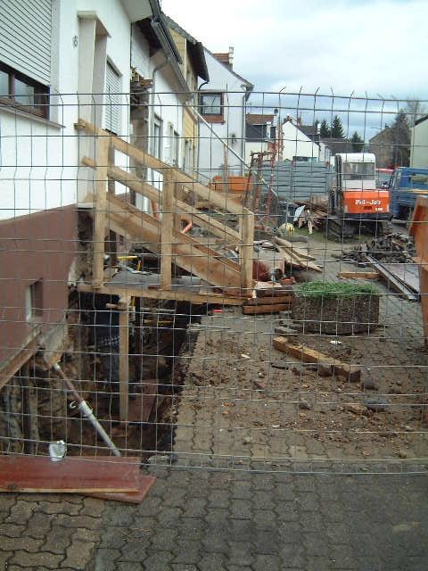

Bild 4: Kurt-Schumacher-Straße: Vollsicherung von fünf Wohnhäusern

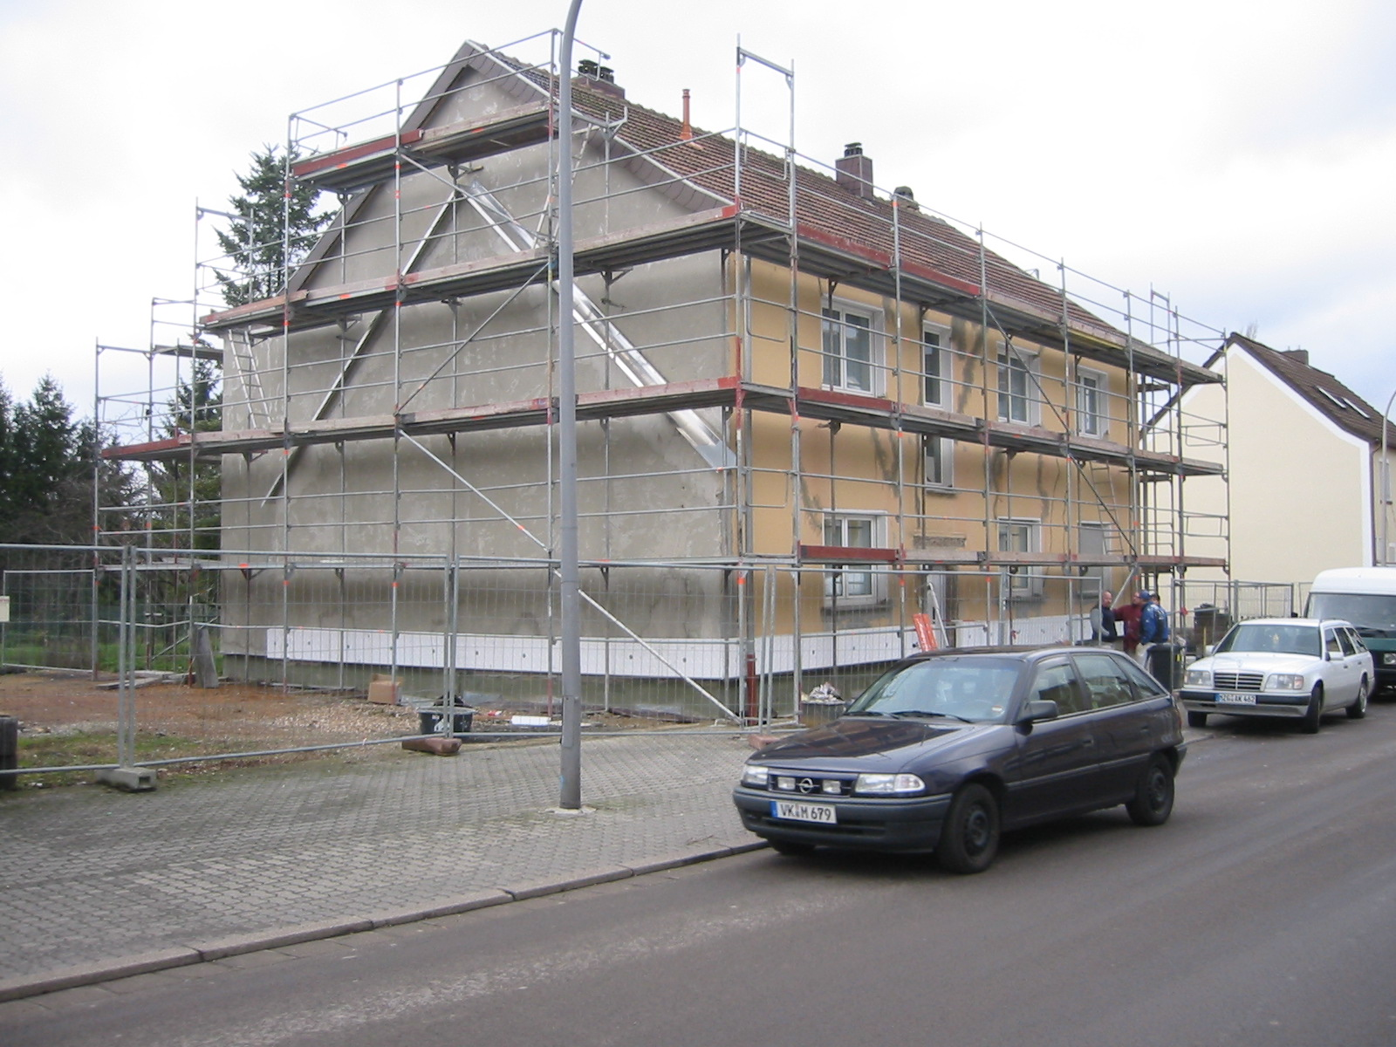

Bild 5 Kaiserstraße: Haus wurde voll gesichert. Bauzeit über 2 Jahre

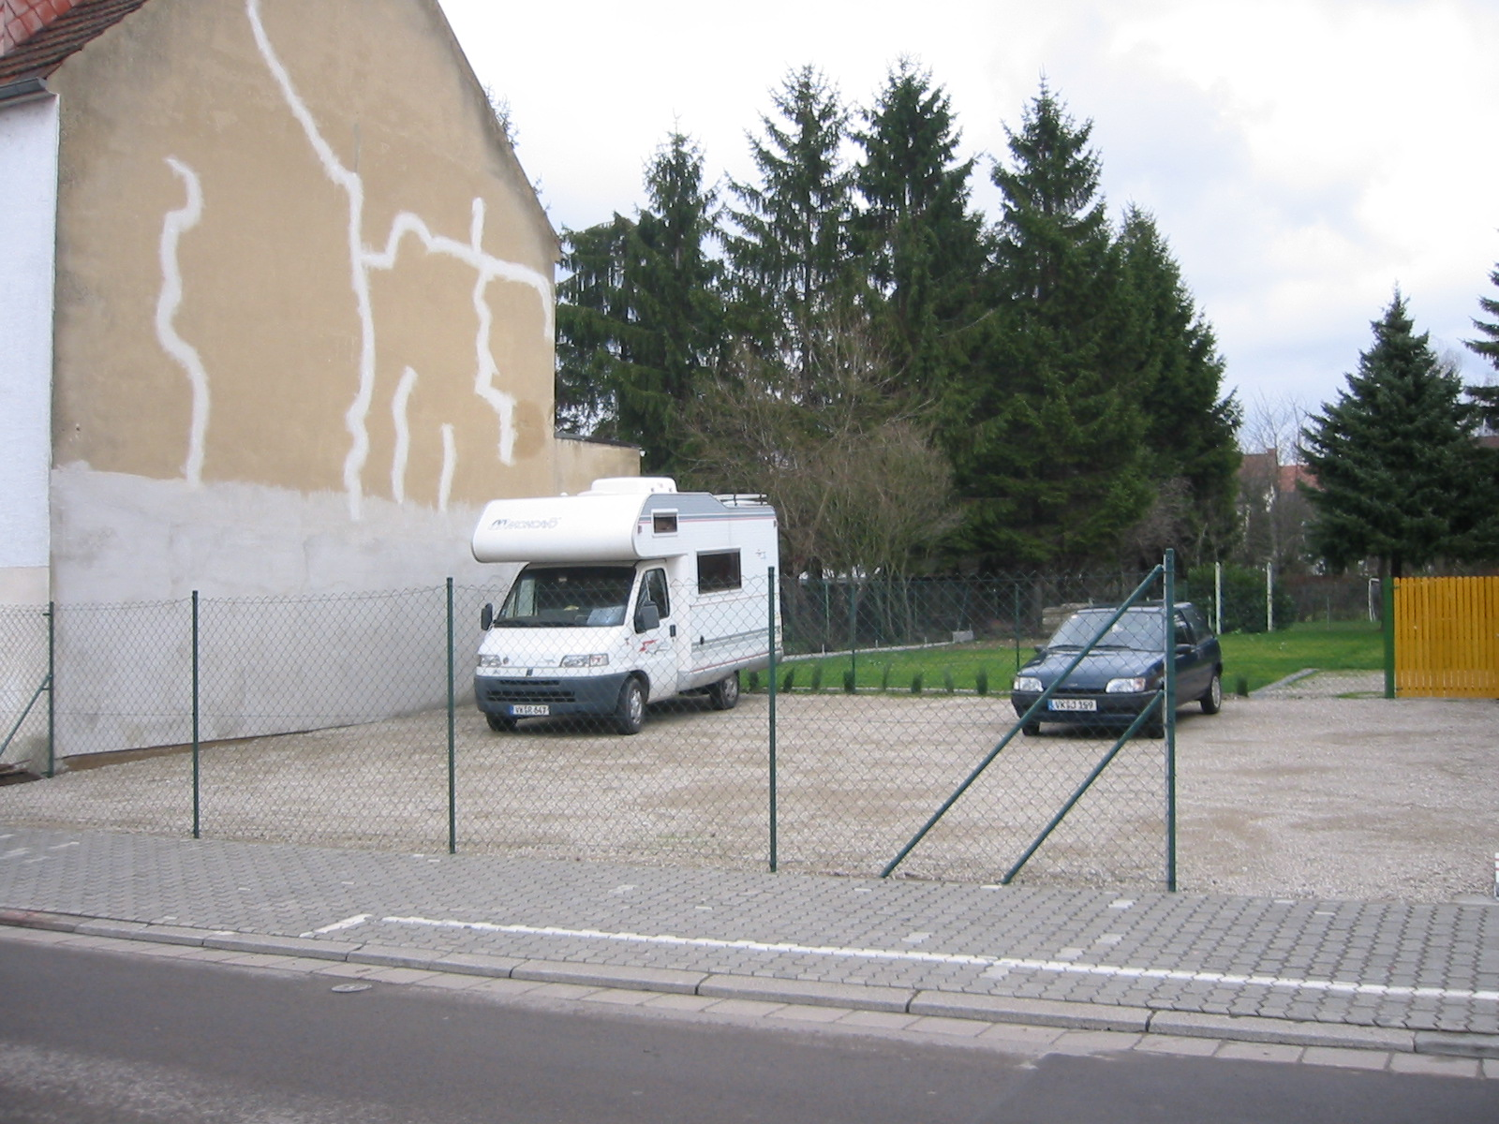

Bild 6: Kaiserstraße: Hier stand ein Haus. Wegen Totalschaden abgerissen.

